**LAPORAN PRAKTIKUM PERTEMUAN KE-9**

**Praktikum Tailwind CSS Template**

*(Disusun Untuk Tugas Kuliah Praktikum Desain Web (A))*

**

**Dosen Pembimbing :**

**Adi Wahyu Pribadi , S.Si., M.Kom.**

**Disusun Oleh :**

**Kyara Azwa Humayra**

**(4523210058)**

**15 NOVEMBER 2024**

**PRODI TEKNIK INFORMATIKA**

**FAKULTAS TEKNIK**

**UNIVERSITAS PANCASILA**

**JAKARTA**

**Tampilan Template Original**

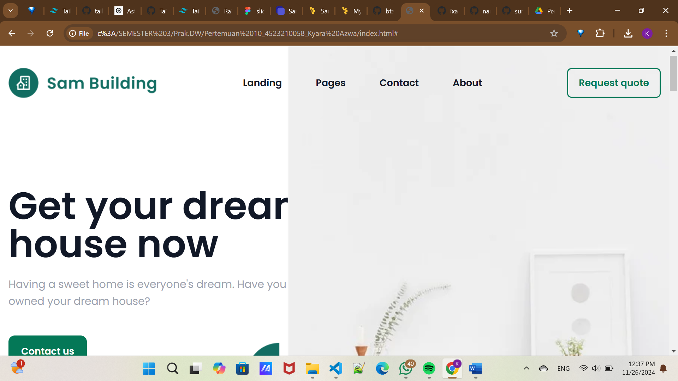 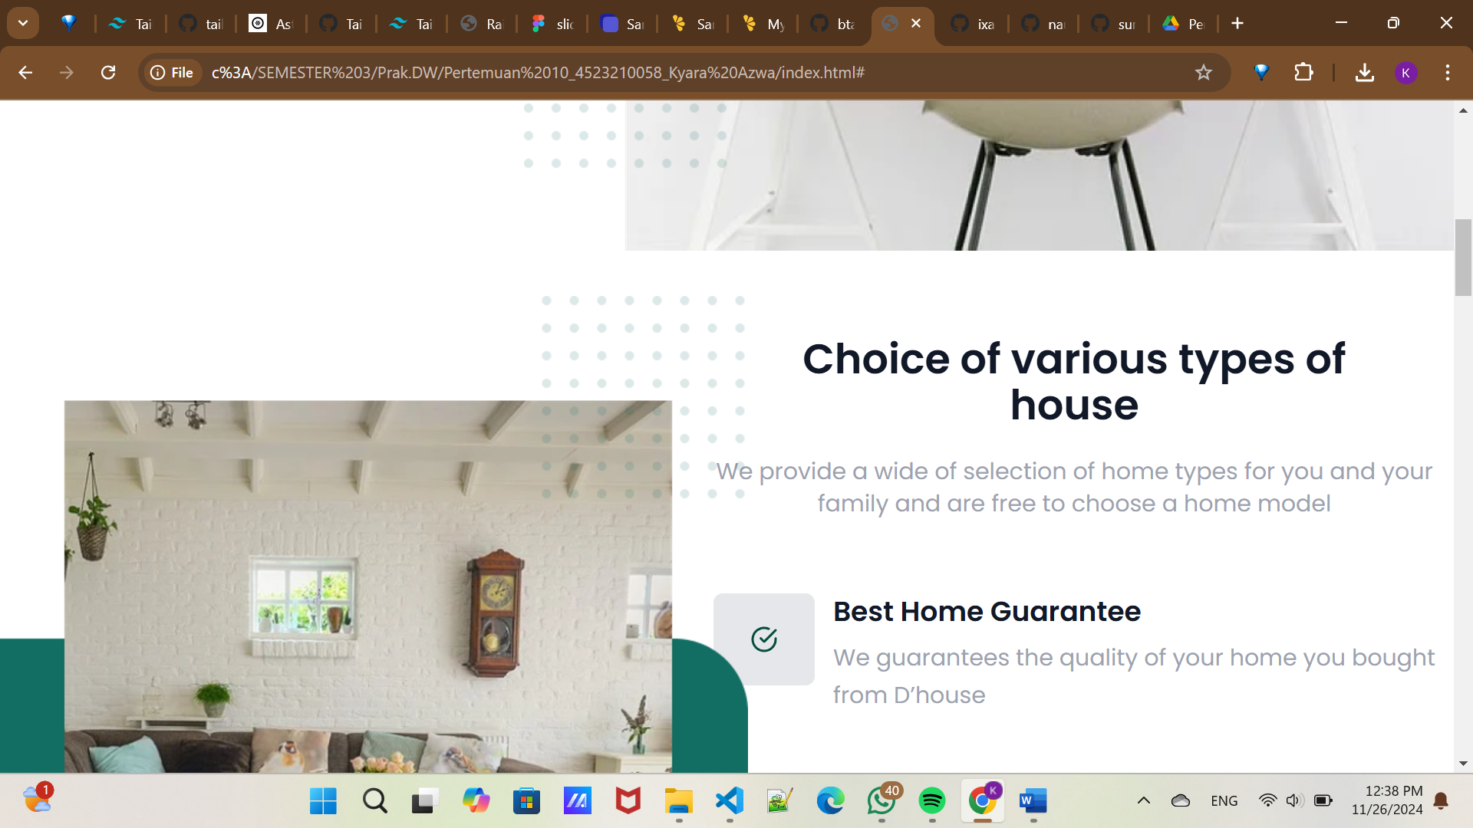 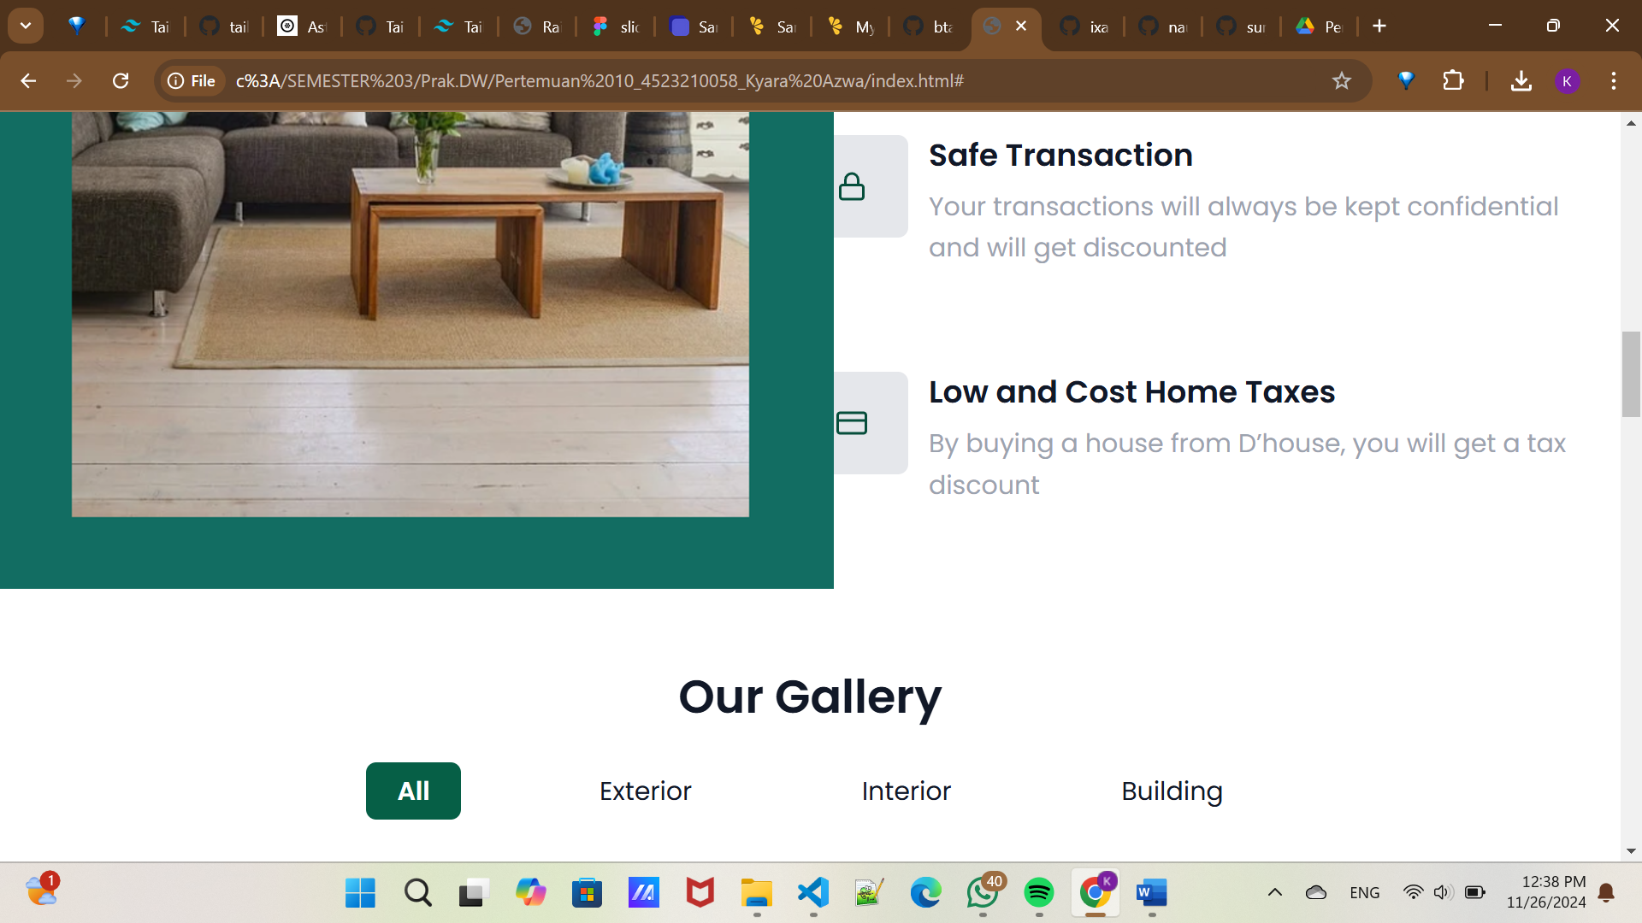 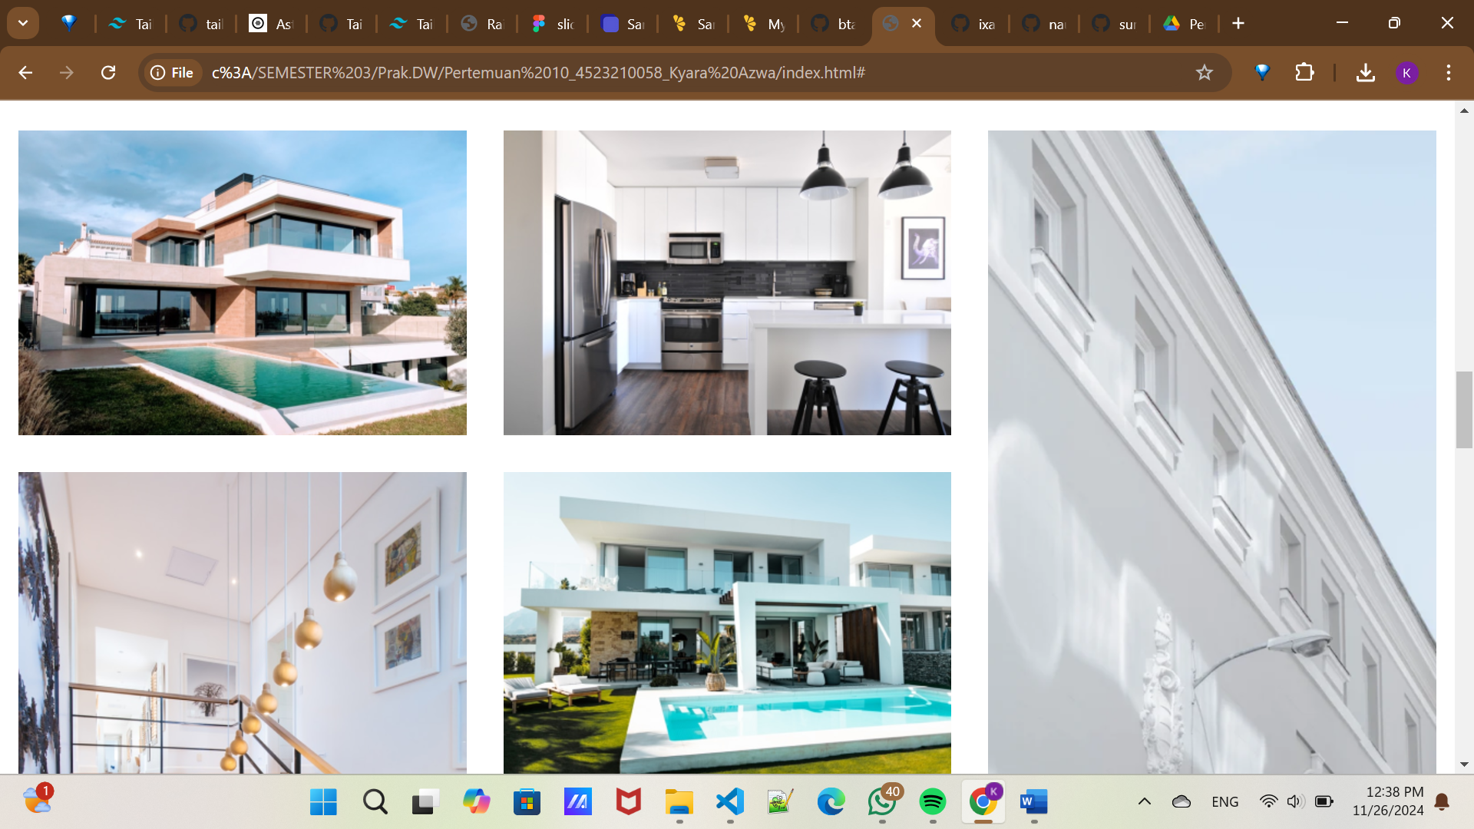 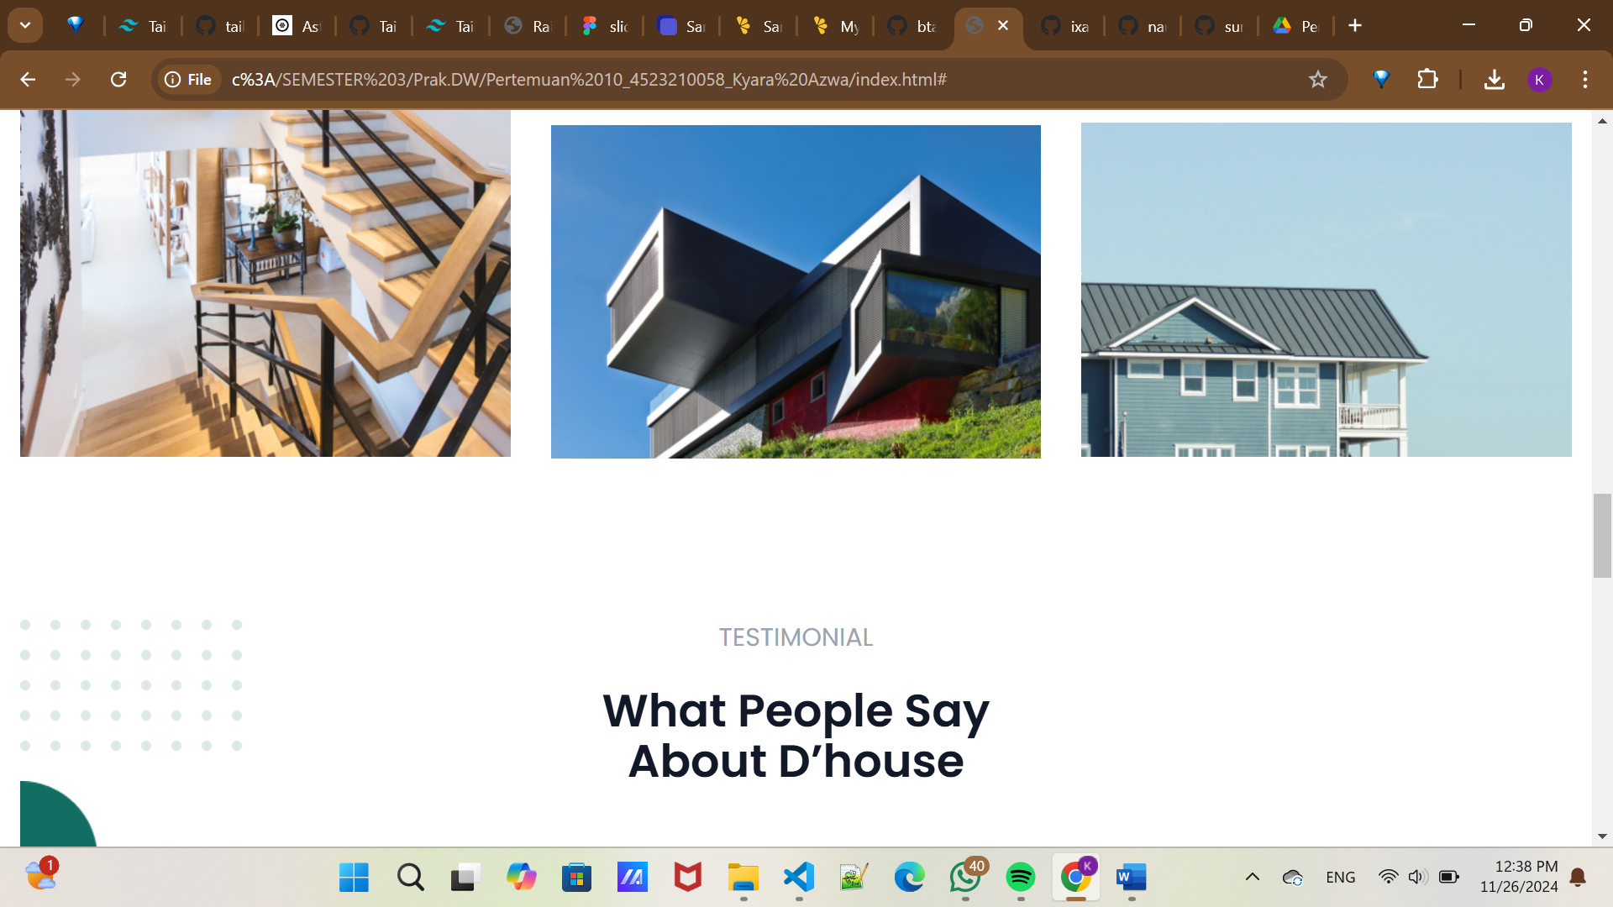 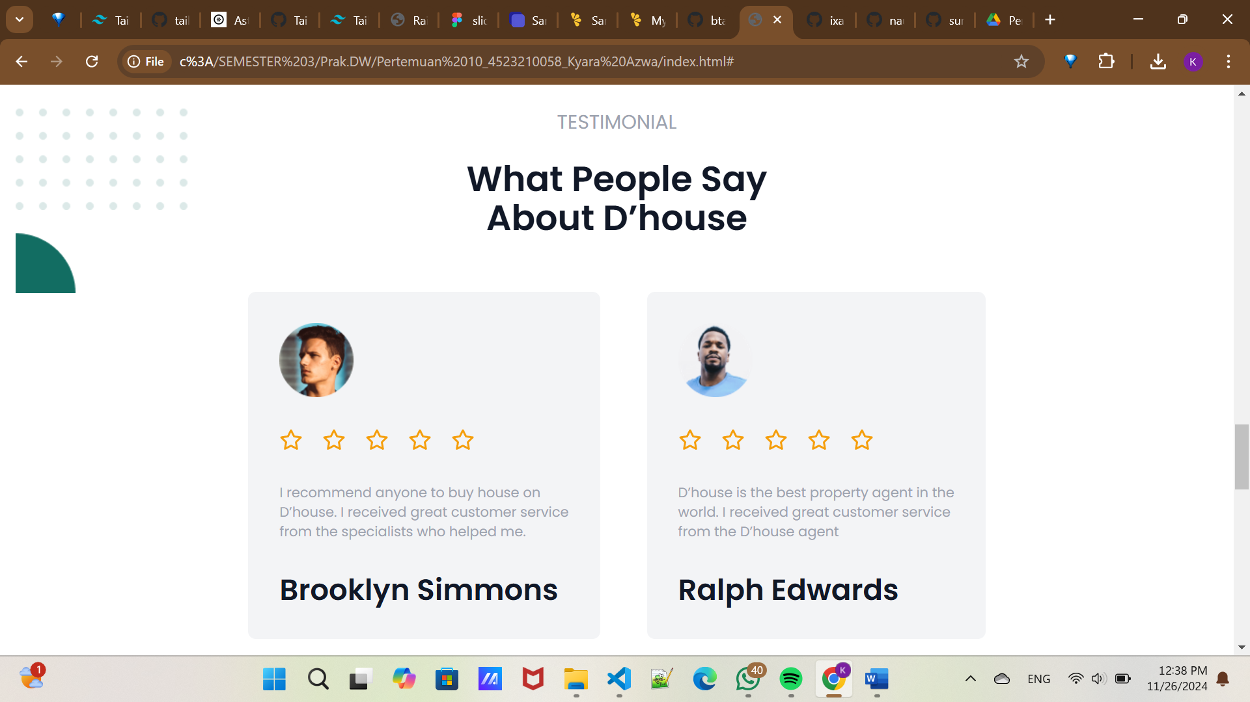 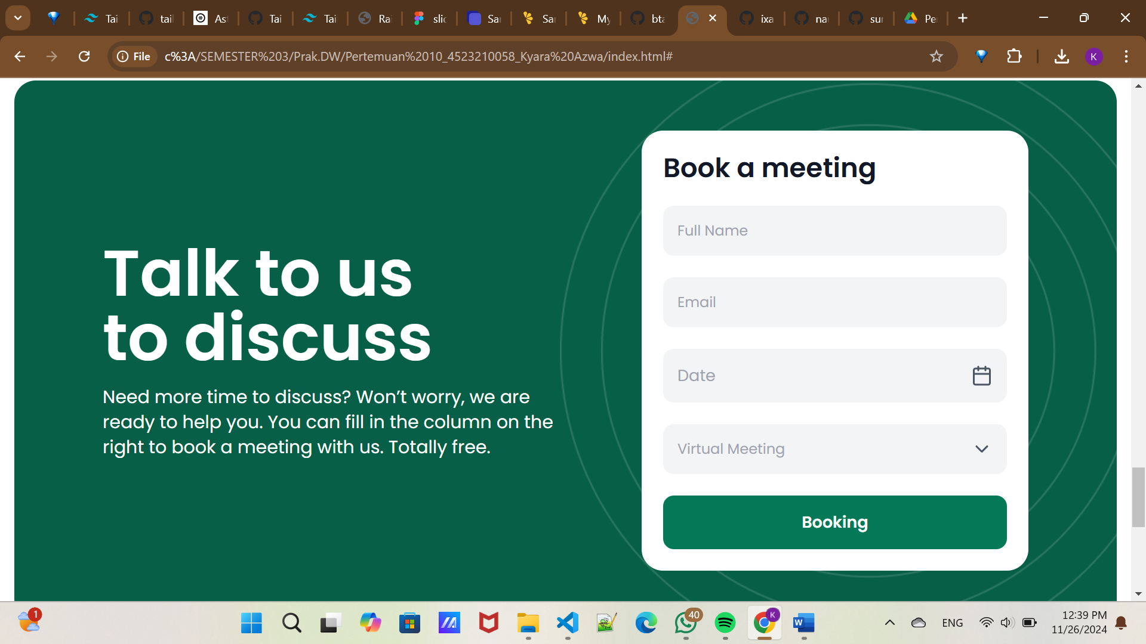 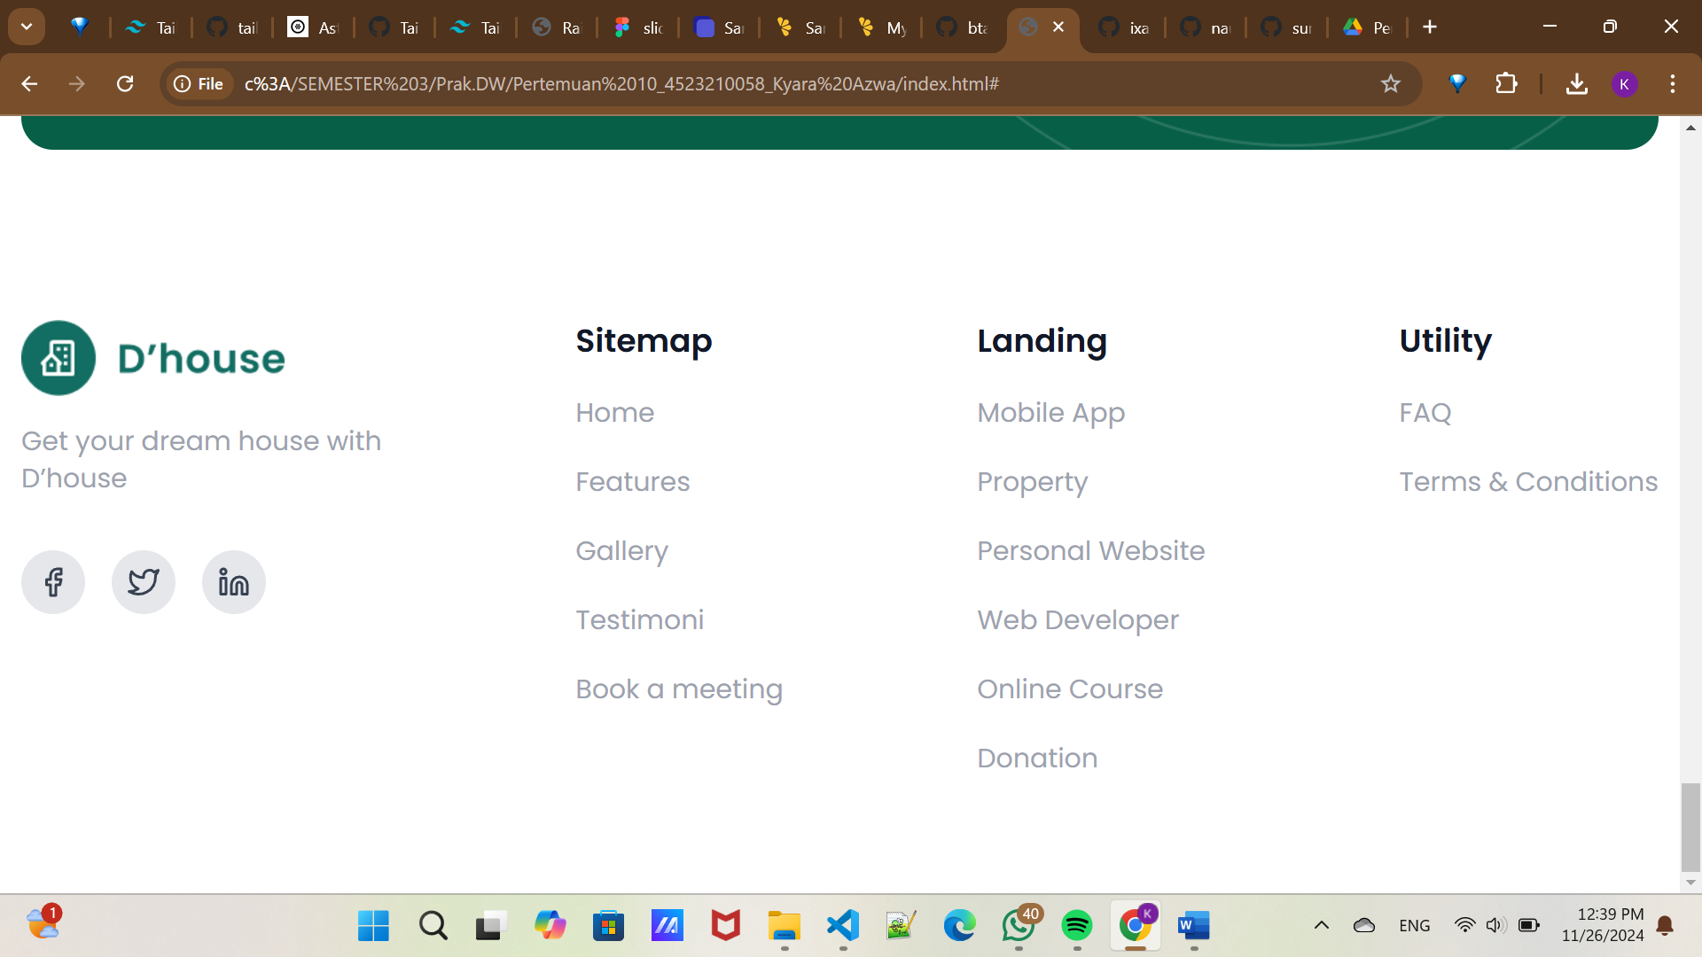

**Setalah di Modifikasi**

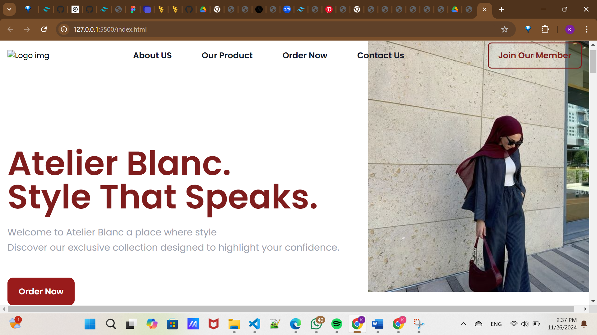 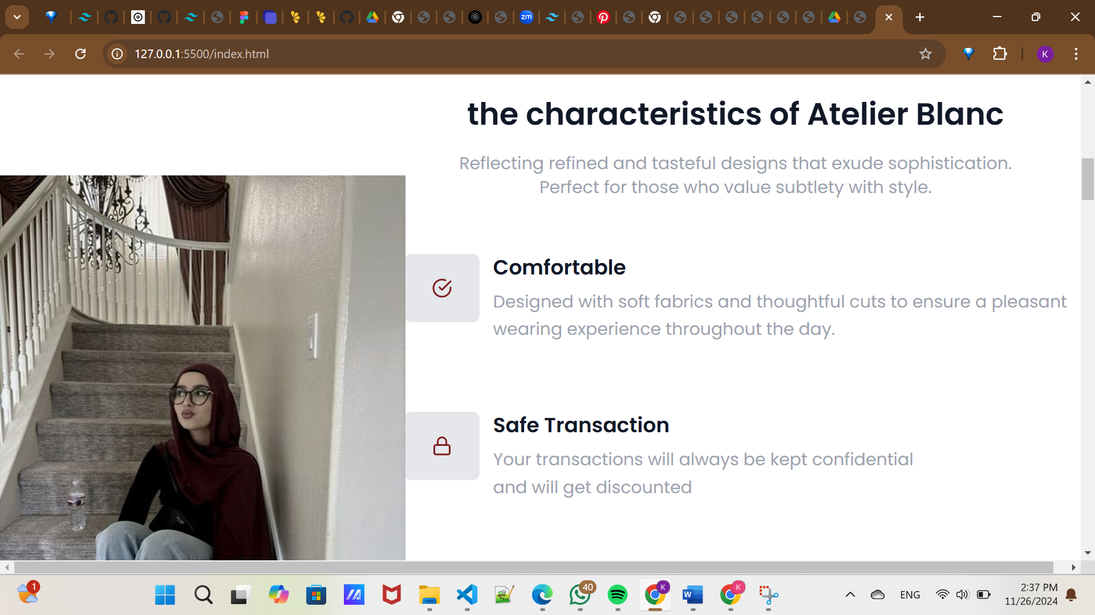 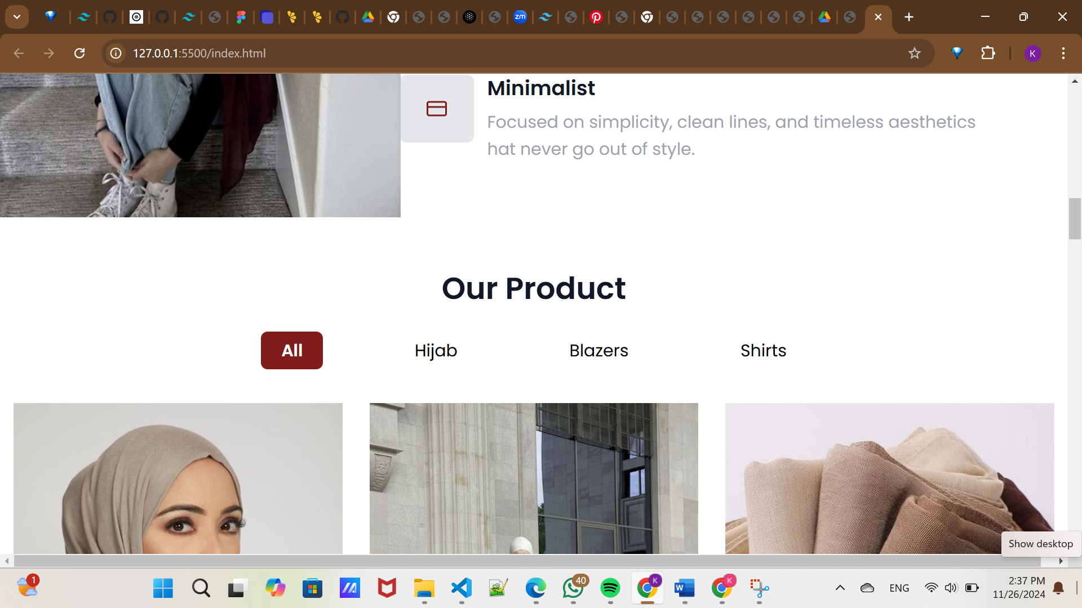 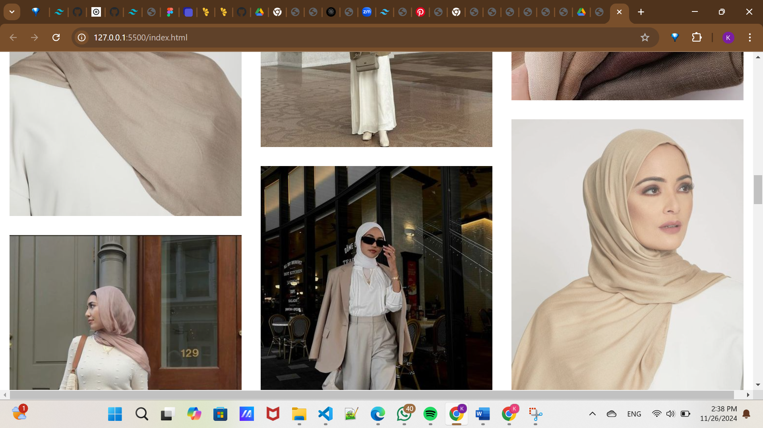 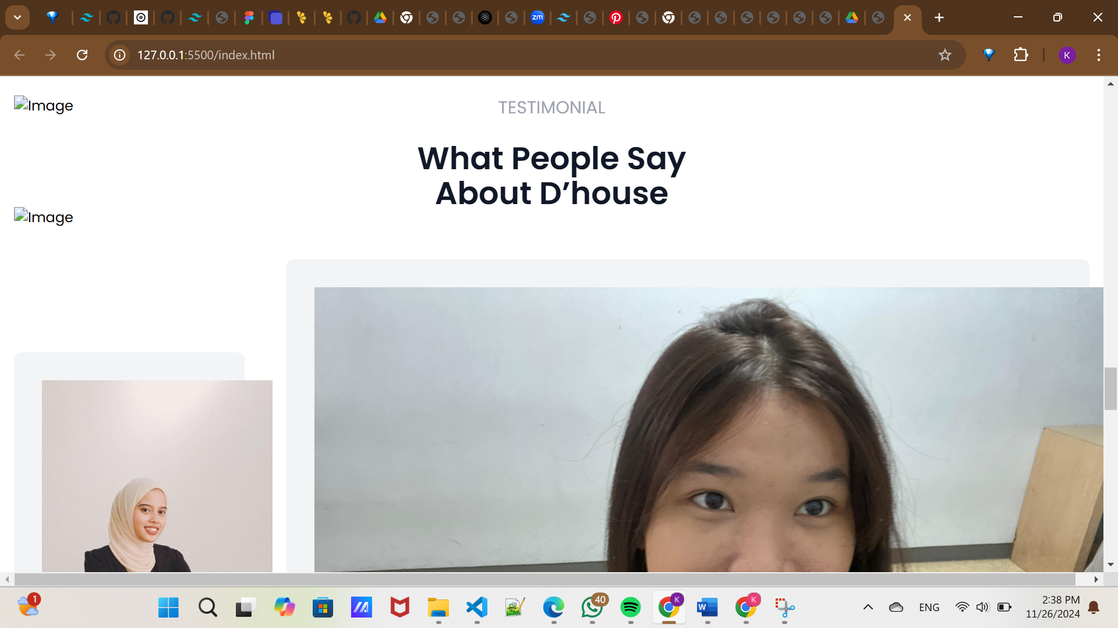

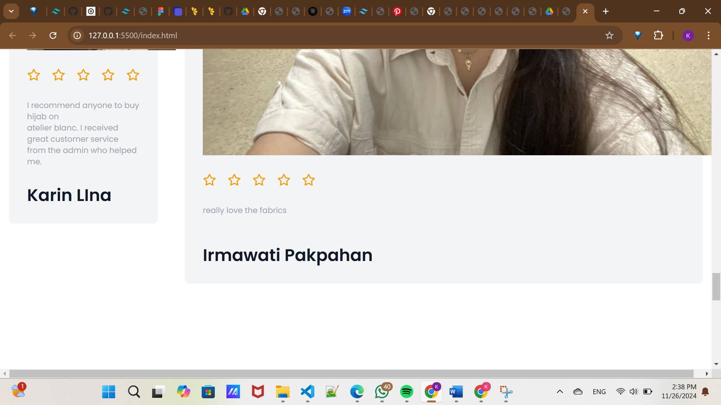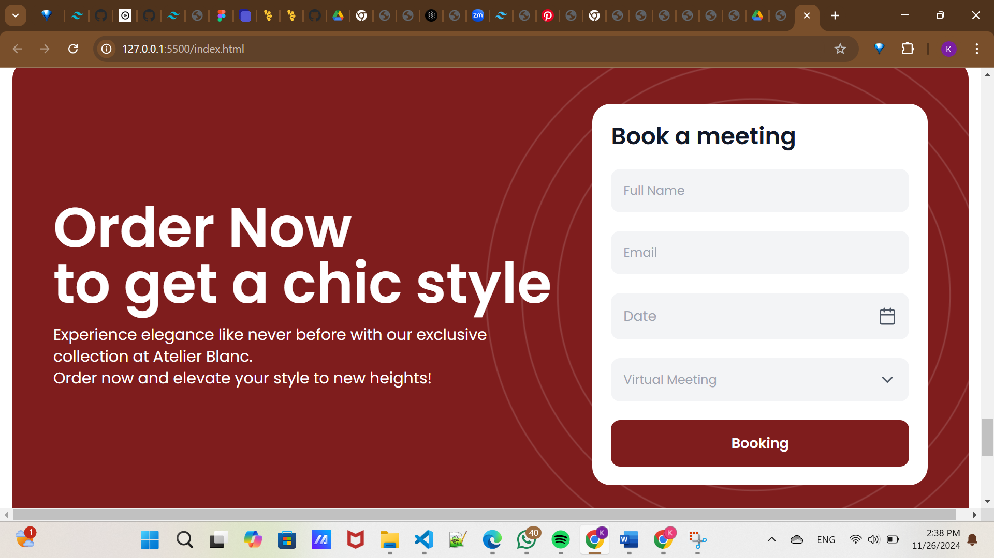

Penjelasan : Saya disini memodifikasikan template website dari tailwind. Yang saya modifikasi hanya teks, warna, serta gambar pada website